Aktivita č.2:
Článok v školskom časopise

Termín: február 2010

Zodpovední: Pinzíková

Frekvencia: 1x podľa určeného termínu

Indikátory: článok v školskom časopise (na webovej stránke školy)



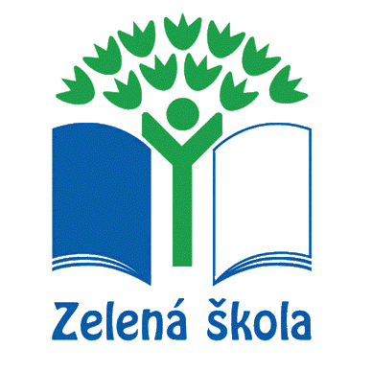
Zelená škola uplatňuje praktický postup 7 krokov:
1. Zostavenie Kolégia Zelenej školy
2. Environmentálny audit školy
3. Akčný plán
4. Monitoring a hodnotenie
5. Presah do vyučovania
(ŠkVP)
6. Informovanie a zapájanie širšej školskej komunity
7. Eko-kódex školy
Zelená škola sa venuje týmto témam:
• odpad
• voda
• energia
• doprava a ovzdušie
• zelené obstarávanie
• zeleň a ochrana prírody

Školy, ktoré úspešné zvládnu jednotlivé úlohy, získajú na konci
šk. roka medzinárodný certifikát Zelená škola a vlajku. Ich platnosť je jeden kalendárny rok

Kolégioum Zelenej školy na poslednom zasadnutí konštatovalo, že najproblematickejším a aktuálne najakútnejším bodom v tomto školskom roku je odpad.
Skupina, ktorá je zaň zodpovedná vypracovala nasledovné úlohy a opatrenia, ktoré je potrebné zabezpečiť:
- v každej triede sa bude separovať odpad tak, aby v nej boli 4 koše /papier, plasty,
organický odpad a iný odpad/.
- koše – nádoby musia byť viditeľne označené.
- triedne kolektívy rozhodnú, ako si ich zabezpečia,
- doporučujeme vyrobiť ich na hodinách technickej alebo výtvarnej výchovy za minimálnych finančných nákladov.
- EKO hliadka bude najprv v triedach /ročníkoch/ vysvetľovať potrebu a spôsob
separovania
- neskôr bude kontrolovať samotné separovanie.
- termín zhotovenia i kontroly bude triedam včas oznámený aktivistami Zelenej školy ako aj cestou školského parlamentu

Soňa Pinzíková — 7. A členka kolégia Zelenej školy
/článok do školského časopisu – Bzučoviny – Február 2010/

